**I. Кіріспе**

Мен ауылда  өскен,  табиғатпен,  қоршаған  ортамен  етене   жақын болғандықтан маңайымдағы  мені қоршаған орта,  жануарлар мен  өсімдіктер, табиғаттағы құбылыстар көңіліме ерекше әсер етеді. Ауылымның жайнап келе жатқанын күнделікті көріп, көңілім қуанады. География пәні мұғаліміміздің аудан көлеміндегі өзен – көлдерге, таулы өлкеге экологиялық таным жорықтарға алып барғаны ұнайды. Алайда, мұндай экологиялық жорықтардан соң көңілім жүдеп қайтады. Себебі еліміздің қаншама шипалы жерлері бар, бірақ солардың көпшілігі игерусіз қалып жатыр. Солардың бірі деп Сабындыкөл көлін айтуға болады. Сөйтіп аудан орталығына жақын шипалы көл бар екенін жерлестерімнің бірі білсе, бірі білмес, мұндай жерді насихаттау керек қой деген ниетпен әрі сынып жетекшім, әрі география пәні мұғалімім Слямова Айгерим Бауыржанқызының жетекшілік етуімен «Сабындыкөл аумағының экологиялық жағдайы» тақырыбында зерттеу жұмысын жүргізе бастадым.

**Зерттеу жұмысының негізгі мақсаты:**

Ауданымыздың территориясында орналасқан Сабындыкөл көлінің экологиялық жағдайы, жағасындағы өсімдіктер мен жануарлар туралы деректер іздеу, көл туралы шығармалар іздестіру, ғылыми - ізденіс жолында танымдық қабілетімді дамыту.

**Жобаның өзектілігі:**

Сабындыкөл жағалауының биологиялық және ландшафттық әралуандылығын сақтап қалу, арнайы экологиялық, ғылыми, тарихи - мәдени және рекреациялық құндылығы бар табиғатын қорғау шараларын қарастыру.

**Зерттеу әдістері:**

Теориялық: ақпаратты жинақтау, сұрыптау, салыстыру, өңдеу әдістері;

Практикалық: зерттеу, бақылау, баяндау, демонстрациялау әдістері.

**Зерттеу нысаны:**

Сабындыкөл көлі, жағалауындағы өсімдіктер мен жануарлар дүниесі, көл туралы шығармалар.

**Гипотеза:**

Оқушылар Сабындыкөл көлінің табиғаты мен экологиялық жағдайы, көл суының шипалы қасиеті туралы біледі, табиғатты қорғау қажеттігін түсінеді, көгалдандыру ісіне белсене араласады.

**Міндеттері:**

* Сабындыкөл көлі, оның жағалауының өсімдіктер және жануарлар дүниесін зерттеуге қатысты деректерді БАҚ - нан, ғаламтор желісінен мәліметтер жинау;
* Ғылыми зерттеу жұмысын жүргізу жолдарын үйрену;
* Туған жеріміздің экологиялық жағдайын жақсарту туралы насихаттау;
* Жоба бойынша жұмысты рәсімдеу, таныстырылым даярлау;
* Сабындыкөл көлі, оның жағалауының өсімдіктер мен жануарлар дүниесін қорғау, шипалық қасиеті туралы насихаттау, қорғау жолдарын ұсыну.

**Зерттеудің теориялық маңыздылығы:**

Сабындыкөл көлінің қазіргі күндегі экологиялық жағдайы, көл жағалауының өсімдіктер және жануарлар дүниесі, көл суының шипалы қасиеті, тарихи - мәдени құндылығы зерттеледі.

**Зерттеудің практикалық маңыздылығы:**

Сабындыкөл көлінің қазіргі күндегі экологиялық жағдайы, көл жағалауының өсімдіктер және жануарлар дүниесі туралы мәлімет жинақталады. Жергілікті жер компоненттерін насихаттау мақсатында Сабындыкөл маңында туып - өскен ақын – жазушылардың көл туралы шығармалары жинақталады. Сабындыкөл жағалауының биологиялық және ландшафттық әралуандылығын сақтап қалу, көл суының шипалық қасиетін қорғай отырып пайдалану жолдары ұсынылады.

**Негізгі бөлім:**

**Теориялық кезең:**

**Сабындыкөл территориясы туралы**

Ежелгі заманнан бері қарай «жер тарихы», «ел тарихы», - деген ұғым - домбыраның қос ішегі сияқты бір - бірінен алыстамайтын ұғым. Сондықтан да алдымен Сабындыкөл орналасқан аймақтан бастағаным жөн шығар. Шығыс Қазақстан облысындағы Алтай тауларының етегіндегі Қалба жотасының сілемдеріндегі тектоникалық көлдердің бірі – Сабындыкөл Шығыс Қазақстан облысы Тарбағатай ауданы Кіндікті ауылынан 25 шақырым жерде солтүстік батыс жағында орналасқан.

Кіндікті ауылдық округіне 2 ауылдық пункт: Кіндікті және Алғабас ауылдары кіреді. 2017 жылғы санақ бойынша 820 адам. Олардың ішінде жұмыспен айналысатыны 465 адам. Ауылдық округ облыс орталығынан 440 км, аудан орталығынан 120 км, теміржол торабынан 170 км қашықтықта орналасқан.

Ауыл тұрғындарының негізгі табыс көзі мал шаруашылығымен айналысу болып табылады. Ауыл шаруашылығына жарамды жердің көлемі 165 500 га. Оның ішінде, егіндік жер - 317,5 га, шабындық жер - 1335,1 га, жайылымдық жер - 67639 га. Қазір Кіндікті ауылдық округінде тіркелген шаруа қожалықтардың саны - 61. Олардағы мал басы: ірі қара мал-3 697 бас, қой-ешкі - 18 667 бас, жылқы - 959 бас.

**Сабындыкөл көлі -**  Алтай тауының етегі мен Қалба жоталарының аяқталған жерінде орналасқан. Көлдің маңында сақ тайпаларынан қалған мавзолей /мәрмәр/ тастар қатар-қатар тізіліп қойылған. Және Көкшетаудағы Жұмбақтасқа ұқсас жартастар кездеседі. Көлдің ортасында кішкене арал бар. Негізінде бұл көл суы жағынан Алакөлге ұқсас болып келеді. Сабындыкөл көлі - суы ащы, көлемі шағын, терең және ағынсыз көл. Көлемі 30000 шаршы метр, тереңдігі 3,5-4 метр. Су жиналым ауданы жалпы 15,9 км2, су бетінің айдыны 3,7 км2. Көл жағалауының көркем көрінісіне және өзінің таза суына байланысты шомылуға арналған тартымды көлдердің бірі болып табылады. Сабындыкөлдің күкірті көп. Бұрын ауыл адамдары, малшылар осы көлге жылқы, қойларды тоғытқан, сол кезде мал қотырдан жазылған. Көлдің ішінде сүлік құрттар бар. Демалушылар сүлік алу үшін арнайы келіп суға түседі, сол кезде сүлік құрттар адамның денесіне жабысып, сары су, арам қандарды сорады. Атауының орыс тіліне тура аудармасы — «мыльное озеро». Көл өзінің ерекше, жұмсақ, сабынданған суына байланысты солай аталған.

Біздің ата - бабаларымыз жер - су атын ерте заманда - ақ сол ортаның сыр - сипатына қарай қоя білген. Кезкелген жер - су атауларын қарап отырсаңыз, тұнып тұрған тарих, таусылмас та сарқылмас аңыз. Ол ғасырлар тұнығынан сыр толғайды. Жер жайлаған халықтардың, тайпалар мен рулардың, көші-қоны , басқа ұлттар мен ұлыстармен қарым –қатынасы ғана емес, бастан өткізген түрлі ірілі-кішілі оқиғаларын, қасіретімен қуанышын, сенім - нанымын, көркемдік ойлау жүйесін, жан тебіренісін, толғақ-толғанысын сөйлейді.

**Көл жағасының флорасы**

Табиғат байлықтарының бір тобы - жасыл желекті алқап. Орман - тоғайдың, жайылымға қажетті өсімдіктердің де жеке түрлерінің қадір - қасиетін халқымыз жақсы білген. Тіпті, жаһан түзде өсіп тұрған жалғыз ағаштың өзін “әулие - ағаш” деп, дәріптеп, оны кесуге мүлде рұқсат етілмеген және бұл бабаларымыздың жазылмаған заңы болған. Әсіресе мал шаруашылығына қажетті жайылымдарды дұрыс пайдалануға ерекше көңіл бөлген екен. Асыл сөздің шебері - Саққұлақ шешеннің мына айтқан сөзін мысалға келтірейін: «Орман, тоғай – жер сыны, бетеге – жусан – бел сыны, көкорай шалғын – көл сыны, ебелек - ермен – шөл сыны». Мұнда бабамыз әрбір жердің табиғатында өзіне тән өсімдіктер тобы болатындығын атап көрсеткен. Осы айтылған ойды басшылыққа ала отырып,  Сабындыкөл жағалауында өсетін біраз өсімдіктерімен таныстырып өтейін.

Көл жағалауы өсімдіктер дүниесіне бай. Атап айтсақ: жусан, өгейшөп, адыраспан, қараған, кермек, түймедақ, жалбыз, итмұрын, шәңгіш, долана, бақ-бақ, жолжелкен және тб.

Раушан гүлділер тұқымдасына жататын долананы да Сабындыкөл жағасынан табуға болады. Тікенекті шағын ағаш түрінде кездесетін долананың биіктігі шамамен 2 - 8 м болып келеді. Жапырақтарының ұзындығы 6 см, ені 4 - 5 см көлемінде. Долананың шаң мен газға төзімділігін және ауа тазартатын қасиетін ескере отырып, оны қала көшелеріне молынан егеді. Бірақ, қала көшелеріне егілген долананың жемісін жеуге болмайды. Бойы аса биік емес, әрі тікенекті болғандықтан долананы көбінесе жасыл қоршау жасауға қолданады. Жаз айларында қырқып - пішіндеуге болады. Өсуі жай болғанымен, долана төзімді ағаш болып саналады. Дәрілік мақсатта долананың жемісі мен гүлін пайдаланады. Доланадан жасалған дәрілер орталық жүйке жүйесін тыныштандырады, жүрек бұлшық еттеріне күш береді, жүрек пен мидағы қан айналымын жақсартады.

Дүниежүзілік және отандық фармакологияға енген қызыл мия өсімдігін Сабындыкөл жағасынан сирек те болса кездестіре аламыз. Мия тамыры дәмінің ерекше тәтті болуына байланысты ерекше ат беріп, дәрі ретінде қолданған. [Грецияда](https://kk.wikipedia.org/w/index.php?title=%D0%93%D1%80%D0%B5%D1%86%D0%B8%D1%8F&action=edit&redlink=1" \o "Греция (мұндай бет жоқ)) – «Тәтті тамыр», [Қытайда](https://kk.wikipedia.org/wiki/%D2%9A%D1%8B%D1%82%D0%B0%D0%B9" \o "Қытай) "ганьцао" - «тәтті шөп», [Моңғолияда](https://kk.wikipedia.org/wiki/%D0%9C%D0%BE%D2%A3%D2%93%D0%BE%D0%BB%D0%B8%D1%8F) «хунчир» – «тәтті тамыр» деп аталған. Мияның тамыры, тамырсабағы біздің дәуірімізге дейін 2800 жыл бұрын Қытай, [Тибет](https://kk.wikipedia.org/wiki/%D0%A2%D0%B8%D0%B1%D0%B5%D1%82), [Индия](https://kk.wikipedia.org/wiki/%D0%98%D0%BD%D0%B4%D0%B8%D1%8F), [Жапония](https://kk.wikipedia.org/wiki/%D0%96%D0%B0%D0%BF%D0%BE%D0%BD%D0%B8%D1%8F" \o "Жапония) медицинасында пайдаланылған. Медицинада қызылмия препараттарын эликсир, сығынды, ұнтақ және қою шырын түрінде қақырық түсіретін және іш өткізетін дәрі ретінде пайдаланады. Тибет медицинасында қызылмия препараттарын өкпе туберкулезін емдеуге, атеросклерозға, т.б. қарсы, ал Батыс Еуропа медицинасында семіздіктен арылу үшін қосынды жасап қолданады.

Сабындыкөл жағасынан көптеп кездестіруге болатын дәрілік өсімдіктердіӊ тағы бірі - жалбыз. Ол - хош иісті, көп жылдық шөптесін өсімдік. Сабағы тік, жапырақтары қарама қарсы орналасқан болады. Оныӊ дала жалбыз, су жалбызы, бұйра жалбыз, кермек немесе бұрыш жалбыз секілді маӊызды түрлері бар. Оны сабынныӊ иісін жақсарту үшін пайдаланады, дәрілік те маӊызы бар. Ал кермек жалбыздыӊ жапырағы мен гүл шоғынан жалбыз эфир майы алынады. Бұл майдыӊ негізгі құрам бөлігі - ментол. Ментол парфюмерия, косметика кондитер, кондитер, тамақ өнеркәсібінде, сондай - ақ тіс порошогы мен пастасын жасауда пайдаланылады. Жүрек тамыр жүйесі ауруларына қарсы қолданылатын дәрі - Валидол осы ментолдан алынады.

Астралылар тұқымдасына жататын көп жылдық, кейде бір не екі жылдық шөптесін өсімдік – жусанды да осы көл жағалауынан кездестіре аламыз. Жусанның биіктігі 10 – 60 см, кейде 1,5 – 2 м - дей болады. Сабағы тік немесе жерге жайылып өседі. Жапырағы кезектесіп орналасқан, қауырсын тәрізді, шеті тілімденген, кейде бүтін жиекті. Ұсақ гүлі қос жынысты, сары түсті, себеттері көп, әбден піскен кезде шашыраңқы иіліп келген сыпыртқы гүлшоғырын құрайды. Шілдеден қыркүйекке дейін гүлдейді. Жемісі – тұқымша. Жусанның 17 түрі – сирек кездесетін эндемик түрге жатады, ал Қазақстанда ғана өсетін бір түрі – дәрмененің дәрілік шөп ретінде ерекше мәні бар. Шырғалжын жусанның жапырағы мен сабағын жеуге болады, құм жусаны құм тоқтату үшін пайдаланылады. Арасында улы түрі ([таврий жусаны](https://kk.wikipedia.org/w/index.php?title=%D0%A2%D0%B0%D0%B2%D1%80%D0%B8%D0%B9_%D0%B6%D1%83%D1%81%D0%B0%D0%BD%D1%8B&action=edit&redlink=1" \o "Таврий жусаны (мұндай бет жоқ))) де кездеседі, оны мал жемейді. Жусан – құнарлы мал азығы, дәрілік, бояуыш, тағамдық, витаминді, эфир майлы өсімдік. Жусанды қолдан (мысалы, тамыржусан) да өсіреді.

Табиғи жағдайда Сабындыкөл жағалауында жиі кездесетін түймедақтың тілше гүлдері ақ түсті, түтікше гүлдерінікі сары, жұпар иісті, дәмі татымды, ащылау. Дәрі үшін өсімдіктің гүлдерін сабағынан үзіп, жинап алады. Түймедақтың гүлінен жасалған дәрілердің [жел](https://kk.wikipedia.org/wiki/%D0%96%D0%B5%D0%BB) шығаратын, қабынуға қарсы әсер ететін, тер шығаратын, ауырған жерлерді тыныштандыратын, [денедегі](https://kk.wikipedia.org/wiki/%D0%94%D0%B5%D0%BD%D0%B5) [бұлшық еттердің](https://kk.wikipedia.org/wiki/%D0%91%D2%B1%D0%BB%D1%88%D1%8B%D2%9B_%D0%B5%D1%82) тырысуына қарсы әсер ететін қасиеттері бар. Сонымен қатар [қан](https://kk.wikipedia.org/wiki/%D2%9A%D0%B0%D0%BD) тоқтататын, [микробты](https://kk.wikipedia.org/wiki/%D0%9C%D0%B8%D0%BA%D1%80%D0%BE%D0%B1) жоятын, [өт](https://kk.wikipedia.org/wiki/%D3%A8%D1%82) айдайтын, [етеккірдің](https://kk.wikipedia.org/wiki/%D0%95%D1%82%D0%B5%D0%BA%D0%BA%D1%96%D1%80) келуін реттейтін дәрі ретінде де қолданады. Халық медицинасында өсімдік гүлдерінің [тұнбасынан](https://kk.wikipedia.org/wiki/%D0%A2%D2%B1%D0%BD%D0%B1%D0%B0) жасалған дәрілерді [асқазанның](https://kk.wikipedia.org/wiki/%D0%90%D1%81%D2%9B%D0%B0%D0%B7%D0%B0%D0%BD), [тоқ ішектің](https://kk.wikipedia.org/wiki/%D0%A2%D0%BE%D2%9B_%D1%96%D1%88%D0%B5%D0%BA) қабынуын, бауырдың, [бүйректің](https://kk.wikipedia.org/wiki/%D0%91%D2%AF%D0%B9%D1%80%D0%B5%D0%BA), [қуықтың](https://kk.wikipedia.org/wiki/%D2%9A%D1%83%D1%8B%D2%9B) ауруларын [емдеу](https://kk.wikipedia.org/wiki/%D0%95%D0%BC%D0%B4%D0%B5%D1%83) үшін пайдаланады. Дене сыртындағы [іріңді](https://kk.wikipedia.org/wiki/%D0%86%D1%80%D1%96%D2%A3)  [жараларды](https://kk.wikipedia.org/wiki/%D0%96%D0%B0%D1%80%D0%B0),  [ванна](https://kk.wikipedia.org/wiki/%D0%92%D0%B0%D0%BD%D0%BD%D0%B0) жасау арқылы [подаграны](https://kk.wikipedia.org/wiki/%D0%9F%D0%BE%D0%B4%D0%B0%D0%B3%D1%80%D0%B0), [ревматизм](https://kk.wikipedia.org/wiki/%D0%A0%D0%B5%D0%B2%D0%BC%D0%B0%D1%82%D0%B8%D0%B7%D0%BC) ауруына байланысты [буындардың](https://kk.wikipedia.org/wiki/%D0%91%D1%83%D1%8B%D0%BD) сырқырағанын емдейді. Тамақ [бездері](https://kk.wikipedia.org/wiki/%D0%91%D0%B5%D0%B7) мен [тіс түбіріндегі](https://kk.wikipedia.org/wiki/%D0%A2%D1%96%D1%81_%D1%82%D2%AF%D0%B1%D1%96%D1%80%D1%96) еттер қабынғанда [ауызды](https://kk.wikipedia.org/wiki/%D0%90%D1%83%D1%8B%D0%B7) және тамақты шаяды. Түймедақты [шаштың](https://kk.wikipedia.org/wiki/%D0%A8%D0%B0%D1%88) қайызғағын кетіру үшін де пайдаланады.

Адыраспан — ақтікендер тұқымдасына жататын көп жылдық, терең тамырлы өсімдік. Сабы мен гүлінде уы болады. Ерекше күшті сасық иісті, дәрілік өсімдік. Биіктігі 30-80 см аралығында, бірақ көбінде 30 см төңірегінде өседі. Тау беткейлерінде, жол бойында, жазық далаларда көктейді. Жаз-күз мезгілдерінде жемістейді. Дәрілік шикізат ретінде шілде айында бұтақшаларын, жапырағы мен гүлін жинап алады. Ол – улы өсімдік. Халық емшілері адыраспанды адамның құяңын, сегізкөздің жүйке ауруын емдеуге пайдаланған. Мал-дәрігерлік тәжірибеде оның тұнбасымен малдың қышыма қотырын, түрлі тері ауруларын емдейді. Оның құрамында алкалоидтар бар. Халық медицинасында А-ды буын ауруын емдеуге пайдаланады, қайнатылған суын безгекпен ауырған адамға ішкізеді. Сондай-ақ малдың қотырын да жазады. Адыраспаннан жүн мен жіптерді бояу үшін күрең қызыл бояу алынады. Тұқымы мен көк шөбінен алынған тұнбаны адыраспан шаруашылық зиянкестеріне қарсы күреске пайдаланады. Адыраспан – улы өсімдік (құрамында бірнеше алкалоидтар бар), дәмі ащы, мал жемейді. Жаз, күз мезгілінде тұтас денесін, күз мезгілінде жемісін жинап, кептіріп сақтайды.[5]

Өгейшөп - көпжылдық шөптесін өсімдік. Қазақстанның барлық жерінде кездеседі. Өзен -көл жағалауында, жыра ішінде, тау баурайында, саз топырақты жерде өсетін 1 түрі – кәдімгі өгейшөп бар. Оның биіктігі 20 – 100 см. Сабағы өрлеп өседі. Жапырақтары ірі, қабыршақ тәрізді, қоңыр-күрең түсті, сабаққа кезектесіп орналасады. Сарғылт түсті гүлі қос жынысты, жеке-жеке сабақтың ұшында жетіледі, жапырағынан бұрын пайда болады. Гүлшоғы – себет. Наурыз – сәуірде гүлдеп, мамыр – маусым айларында жеміс салады. Жемісі – дәнек. Өгейшөптің жапырағының құрамында глюкозид, эфир майы, инсулин, илік заттар, аскорбин қышқылы болады. Халық медицинасында өгейшөпті Гиппократ пен Авиценна заманынан бері қолданып келеді. Оны қолқа демікпесін, созылмалы бронхитті, ларингитті, жоғары тыныс жолдарының қабынуын емдеуге пайдаланады. Тұнбасын жөтелді басу үшін ішеді. Гүлінен ара бал жинайды.

Қараған  – бұршақтар тұқымдасына жататын бұта.  Қараған – топырақ талғамайды, құрғақшылыққа, суыққа төзімді өсімдік. Жапырағы қос қауырсын тәрізді, оның сағағы тікенекті болып біткен. Гүлі бір-бірден не шоқтанып гүл сағағында, жапырақ қолтығында орналасқан. Гүл тостағаншасы түтік пішіндес, қапшыққа ұқсайды. Гүлшоғыры сары, кейін қоңыр түсті болады. Жемісі – көп тұқымды бұршақ. Жапырағы мен тұқымында 20,8 – 35,3% протеин, 4,3 – 8,2% май, 12,5 – 16,3% клетчатка бар. Топырақты құнарландырады. Қарағанның сүрегінен құрсау жасайды, жіңішке жас бұтақтарынан себет тоқылады. Мал азықтық, шірнелі, әсемдік өсімдіктер. Сары Қ. – дәрілік өсімдік, оның қайнатылған тұнбасын бас, бауыр ауырғанда, атеросклерозда, гиповитаминоз кезінде ішеді. Ал жапырағынан қайнатылған тұнбасының бактерияны жоятын қасиеті бар.

Реликт түрлері ретінде ерекше қорғауға алынып, Қазақстанның «Қызыл кітабына» енгізілген кермек өсімдігін Сабындыкөл жағалауынан кездестіре аламыз. Кермек – қорғасыншөптер тұқымдасына жататын көп жылдық шөптесін өсімдік, шала бұта.  Биіктігі 15 – 80 см, сабағының түбі қатайып сүректенген, ұшына қарай көптеген бұтақтар тарайды. Қабыршақты, ине немесе желпуіш тәрізді жіңішке, тегіс жиекті жапырақтары өркенге сағақты кейде сағақсыз (отырмалы) кезектесіп орналасады. Сабағының түбіндегі ірілеу жапырақтары жертағандап сабақты айнала дегелектеніп жатады. Жеке гүлі ойыс немесе түтік тәрізді жұқа жарғақты 5 тостағаншадан, күлгін, қызғылт, сары түсті 5 күлтеден, 5 аталық және бір аналықтан тұрады. Майда гүлдері жиі бұтақталып тарамдалған біржақты масақ гүлшоғырына жиналған. Шілде – қыркүйек айларында гүлдейді. Жемісі – құрғақ, өте жұқа жарғақ қабықты жақтауынан немесе қақпақшасынан ашылады. [5]

Итмұрынның ерекшелігі — бағалы дәрумендерге бай, жемісі және одан дайындалған дәрі-дәрмектер медицинада  негізінен асқазан және бауыр ауруларын емдеуге қолданылады, гүлдерін шайдың орнына пайдалануға болады, күлтелерден дайындалған эфир майы — парфюмерия өндірісінде пайдаланылады.Итмұрынның құрамында Менделеев кестесінің жартысы бар деуге болады. Итмұрынның тамыры, жапырағы, жемісі адам ағзасына өте шипалы. Құрамындағы аскорбин қышқылы қарақатқа қарағанда 10 есе, лимонға қарағанда 50 есе артық мөлшерде болады. Медициналық тұрғыдан итмұрынның құндылығын оның құрамында көп мөлшерде болатын С дәрумені арттырады. Сонымен қатар итмұрынның құрамында В, К, Рдәрумендері, тұқымында Е дәрумені, каротин, қант, сондай-ақ, илік, пектинді, бояулық заттар, органикалық қышқылдар, минералды заттар, макро микроэлементтер болады. Медицинада итмұрынды поливитамин ретінде, ағзада дәрумендер жетіспегенде, атеросклерозға қарсы, қан қысымы көбейгенде, қан аздыққа, иммунитетті көтеруге, сынған сүйекті тез бітіретін және бауыр ауруларын емдейтін дәрілік өсімдік ретінде пайдаланады. Итмұрыннан тосап жасайды. Жемісін кептіріп, қыста тұмауға қарсы қайнатып ішеді. Гүлдерін шайға қосып бұқтырып ішеді. Әдемі гүлдерінің арқасында көгалдандыруда кең қолданыста. Бұтағы тікенекті болғандықтан, қоршаудың орнына өсіруге де болады. Біздің дәуірімізге дейінгі 4 мың жылдыққа жататын Алтайдың көмбелерінен табылған металл ақшаларда да бауда өсірілетін раушандар бейнеленген.

Шетелдіктер тағамға, әсіресе көктем кезінде, маринадталған гүл сабақшаларын да пайдаланатын, ал қуырған тамырларын кофе орнына қайнатып ішетін кәдімгі бақбақ Сабындыкөл жағалауында көптеп кездеседі. Бақбақ – көктемнің тұңғышы, халық оны атам заманнан қадір тұтып, сүйіспеншілікпен «жер күні», «денсаулық эликсирі» деп атаған. Көптеген елдерде (Швейцарияда, Чехияда, Словакияда) бақбақ тағамдық өсімдік ретінде өте бағалы, ал Францияда қолдан егіп өсіреді. Оның әлі өркендеп жетпеген, француздар «писанли » ( pissentli ) деп атайтын, жас жапырақтары ерте көктемде витаминді салат үшін пайдаланады. Бақбақтың жапырақтарында каротиноидтық заттар. С және В2 витаминдері бар, ал тез сіңетін кальций, фосфор, темір, магний, марганец тұздарының көптеген жапырақты көкөністердегінен көбіне асып түседі. Емдік мақсатқа жапырақтары мен тамырларының сөлін тәбет ашатын,асқортуды жақсартатын және қан тазартатын дәрі ретінде пайдаланады. Әр түрлі халықтың медицинасында тамыр мен құрғақ шөптің қайнатпасын асқазанның әр түрлі ауруларына, өт айдайтын,іш босататын, қақырық түсіретін дәрі ретінде, сондай-ақ май толық сіңбегенде қолданады. Атеросклерозды, анемияны емдеуге де болады. Тамырдан істелген ұнтақтар әр түрлі тері ауруларына және пигмент дақтарын кетіруге пайдаланады.[1]

Ерекше күтімді қажет етпейді, бақтың кез келген топырағында өсе беретін, гүлінің орнына күзге таман қып-қызыл жемістері пайда болатын шәңгішті Сабындыкөл жағасынан табуға болады. Дәрілік мақсатқа өсімдіктің қабығын, жемісін, гүлін жинайды. Құрамында - вибурнин глюкозиді, валериан, илік заттар, шайыр және органикалық қышқылдар, ал жемісінде қант, илік заттар бар. Олар халық медицинасында кеңінен қолданылады: қабығынан алынған тұнба қан тоқтады, қан тамырларын тарылтады, жүйкені тыныштандырады. Жемісі жүрекке әсер етеді, несеп айдайды, өт жүргізеді, қабынудан қорғайды және  жараларды жазады. Қысқы қатты аязда түсіп қалған жемісі жеуге жарамды болады. Сонымен қатар тер шығаратын, құстыратын, іш жүргізетін дәрі есебінде және асқазан қышқылы кемігенде емдеуге болады. Жемістерін балмен қосып қайнатып, жоғары тыныс жолдары мен өкпе қабынғанда, деміккенде, іш өткенде, бауыр ауырғанда,  дене сарғайғанда,  дауыс  қарлыққанда пайдаланады. Гүлдеп тұрған бұтақтарының қайнатындысын қақырық түсіру үшін қолданады.

Сабындыкөлдің айналасы ашық, тастақ көлдің жағалауында қамыс, қоға өседі. Онда су жағалауының құстары үйрек ,сарала қаз, шағала көптеп кездеседі. Көлдің суы таза, жан-жақтан адамдар демалуға келіп, аң-құстарды аулайды. 20 түрге жуық құс пен 16  түрге жуық жануар тіршілік етеді.

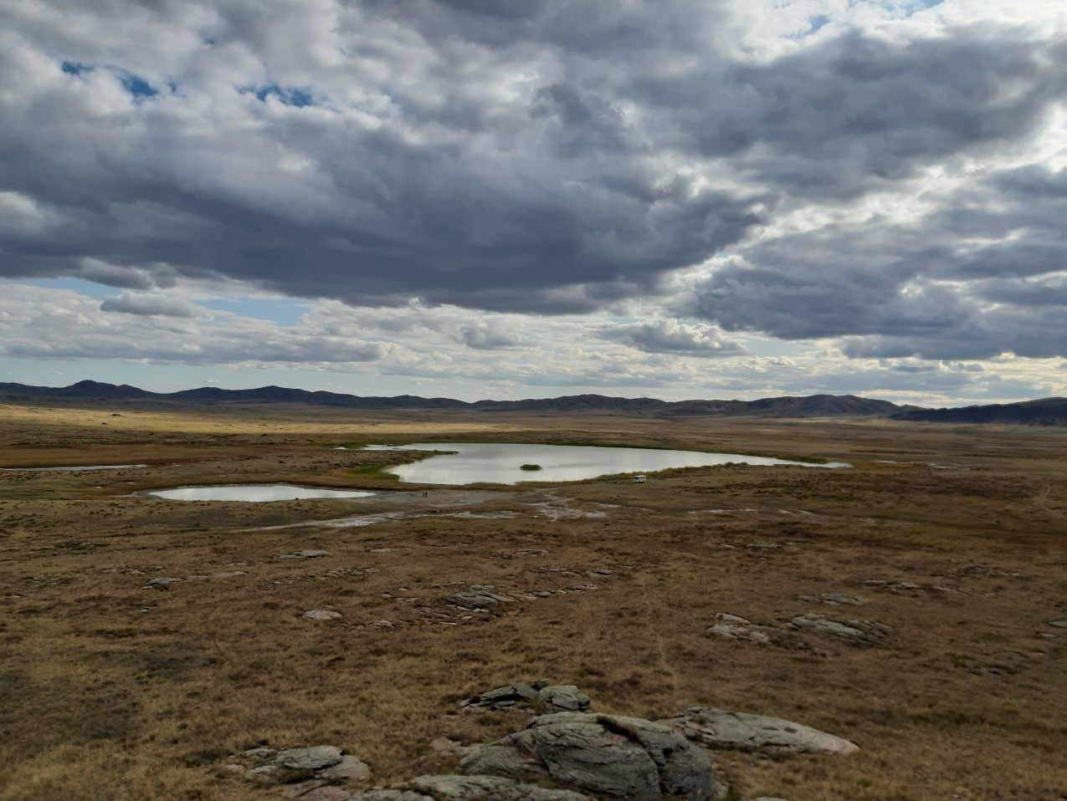

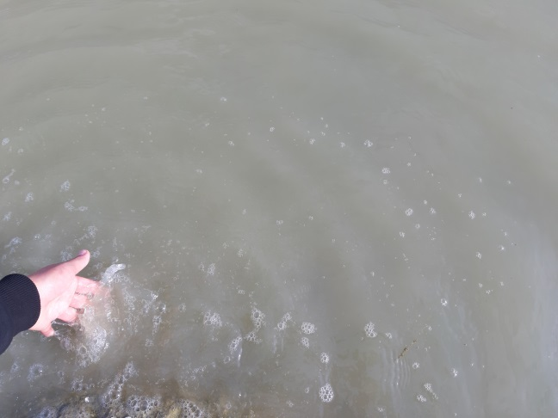 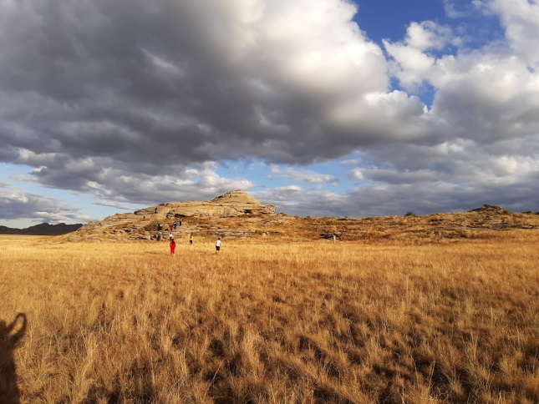

**Зерттеу кезеңі:**

**Көне бейне - жұмбақ мирас, тастағы шежіре**

Тасқа қашалған бедерлі сурет жазулар мен таңбалар Қалбаның оңтүстік сілемі, Өртентаудың саласы – Көкпектідегі Қаракезең және Ақсуаттағы Кіндіктіде молынан кездеседі. Бұл өлкенің ежелгіде көне тарихына үңілсек, Қарағаш пен Исабектегі, Бесшоқы мен Төкейдегі таңбалы тастар, Сабындыкөлдің сағасындағы Әшім мен сынтастағы кіндік тастар, Андронов дәуірінің ескерткіштері көне адамзат тарихынан хабар берегендей. [4]

Тасқа қашалған бейнелер мен таңбалардың ішінде Қаракезең мен Кіндіктідегі көне сурет галереясының мән-мазмұны көңіл аударарлықтай. Кіндікті қойнауындағы осыған дейін ғылымға беймәлім болып келген сурет жазуының мол шоғыры көкірек көзіңізді жіпсіз матайды. Кіндікті ауылының батыс жағындағы бес шақырымдай жердегі жылтыр қара түсті қойтастардағы сурет жазуларын жүздеп санауға болады. Сюжет жағынан қарағанда, жемін аңдыған жыртқыш аңдардың, қимыл-әрекеті адамның кәсіби әрекеттері – садақ тартқан аңшы, екі ат жегілген қос дөңгелекті арба, ешкі қайырған әйел, таутекелердің жанында лақ ұстаған адам, салт атты және түйе мінген адам бейнеленген.

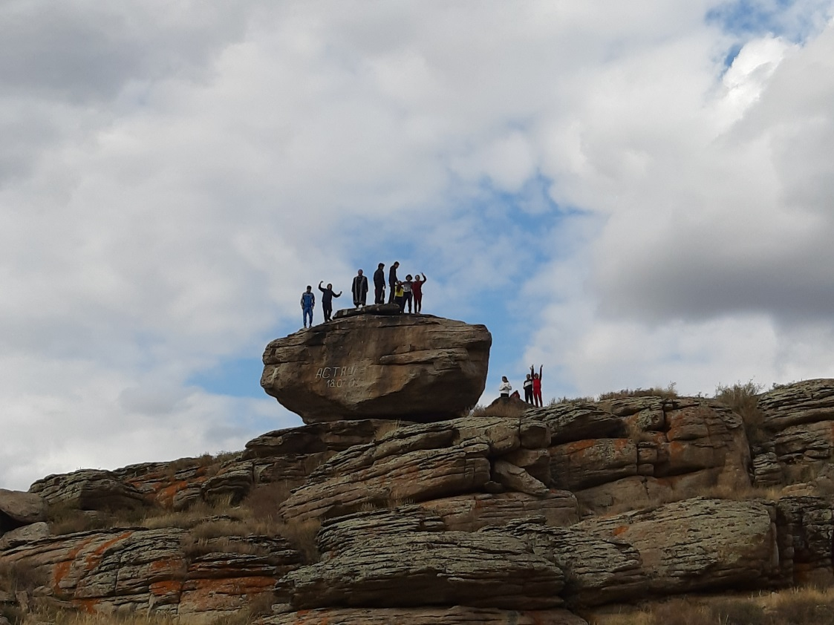

**Бір жер бар «Сабынды көл» аталатын** **...**

Кіндіктіде туып, балалық шағында Сабындыкөлге шомылып өскен ақын – жазушылардың Кіндікті, Сабындыкөл туралы жыр жазбаған, өз шығармасын арнамаған ақын – жазушылары жоқ шығар, сірә. Солардың кейбіріне тоқталып өтуді жөн санадым.

М.Әубәкіров «Тарихқа толы Тарбағатай» кітабында, Қ.Садуақасұлының «Кіндікті ата-мекенім» атты кітабында Кіндікті ауылы, Сабындыкөл және майданға кетерінде көл суына шомыла алмай арманда кеткен ерлер туралы бірнеше өлеңдер жарық көрген.

Жазы-жұмақ, ауасы жайлы жанға

Көк желек желкілдейді қайын, талда

Көктем де көз көрім жер кілемдей

Қызықтырып табиғат тамашасы

Барған жандар тынығып тарасады

«Сабынды көл» таяу тұр сырқатқа ем

Адамның ауруына арашасы.

Ынтықтырған талайды «Сабынды көл»

Шілдеде шомылуға ағылды ел

Езілген сабындай көлдің суы

Дертке дауа дәрідей жағып жүрер

Тамаша тынығуға ағайынға

Аңсап келіп жатады жұрт демалып

Жақсы әсер алып жан сарайына

Сабындыкөл жапанда тұрақ тепкен

Дөңгеленіп ақпайды бірақ көптен

Марапаттап есімін ел біледі

«Сабындыкөл» киелі жұмбақ мекен.

Жауынгерлермен жігер күш біріктірген

Отан үшін от кешіп алғы шепте

Тілдескен туған жері Кіндіктімен

Сұрапыл соғысқа оқ бораған

Елін жерін қорғаған хат жолдаған

Сабынды көлдің суына түсе алмай

Кеткенін жырға қосып көп толғанған

Қатар ұстап қару қалам қағаздарын

Жыр жазған ерлігінен сарбаздардың

Халықтың құрметіне лайықты

Дастан батыр майдангер маңғаз дарын, - деген өлең жолдары Сабындыкөлдің шынында да ғажайып екенін көрсетеді. [2]

Сонымен қатар, осы Сабынды көлдің маңына Ораз Әбішев «Бабалар ізімен» атты тақырыпта деректі фильм түсірген.

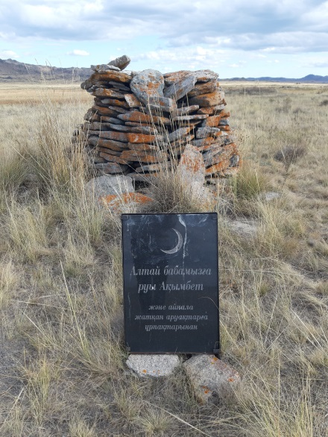Тіпті Кіндіктіде тумай –ақ, Сабындыкөлге бір барып келген Башықұлы Жайдар ағамыздың өзі жырын арнап жіберіпті.

Барсаңыз Кіндіктінің өңіріне,

Талай сыр ұялайды көңіліңе.

Қазақтың кең даласы гүл сыйлаған,

Ондағы адамдардың өміріне.

Бір жер бар «Сабынды көл» аталатын,

Кие мен қасиетке маталатын.

Ауыру-сырқау болған адамдарды,

Сол жерге емделуге апаратын.

Жатады хиқметі келбетінде,

Көбіршіп көбік ойнар көл бетінде.

Тәніңе шипа болар сүлігі бар,

Ақысыз жүгінесің емдетуге.

Бүлінсе сағым дала, сай-саласы,

Қазақтың назар салмас қай баласы.

Науқасқа шипа болған қайран көлдің,

Қоқсыққа толып жатыр айналасы.

Жер ана,туған жоқпыз қорлау үшін,

Біз оны туылғамыз қорғау үшін.

Бәріміз табиғатты аялайық,

Жер анамыз мүгедек болмау үшін!

Құлшынайық қарғысқа қалмау үшін!!!

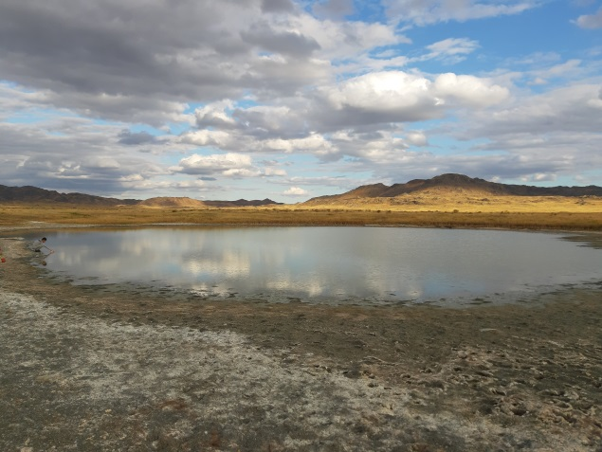 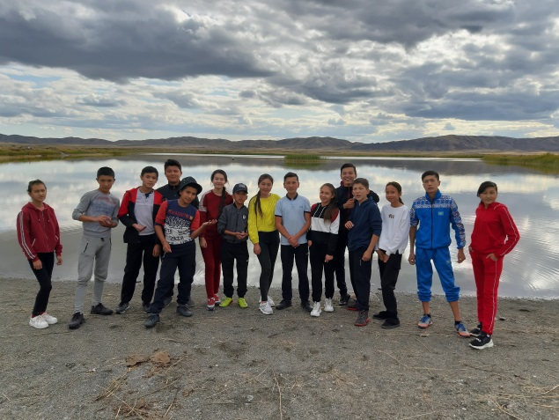

**Қорытынды бөлім:**

Табиғат – адам бойына қуат, көңіліне шабыт, шапағат ұялататын әсемпаз сұлулық пен өсімдік және жануарлар әлемі. Табиғат - өзара байланысты құбылыстардың тұтас, өте күрделі кешені. Адамның өзі Табиғат пен Жер – Ананың перзенті, оны аялау – адамның азаматтық борышы. Ол табиғатпен үздіксіз бірлесе әрекет жасайды. Демек, өзіне қажетті ауа, су, тамақ және өндірістік шикізаттарды адам табиғаттан алады. Бүгінгі таңда барлық адамзат алдында ең күрделі мәселе тұр. Ол өзіміз тіршілік етіп отырған жеріміздегі қоршаған ортамыздың өзен – көлін келешек ұрпаққа бүлдірмей, ластамай, өсімдіктері мен жануарларына зиян келтірмей жеткізу болып табылады.

Жалпы «Сабындыкөл аумағының экологиялық жағдайы» тақырыбындағы ғылыми зерттеу жұмысымда жинаған мәліметтерімді ұстазыммен бірге жүйелеп бірнеше жеке тақырыпшаларға топтастырып қарастырдық. Теориялық бөлімінде Сабындыкөл, оның жағалауындағы өсімдіктер әлемінің таралуы туралы мәліметтер жинақтадым. Кіндікті ауылдық округі әкімімен кездесіп, Сабындыкөл туралы деректер алдым. Зерттеу бөлімінде жұмбақ өлке - Кіндіктіде туып, балалық шағында Сабындыкөлдің шипалы суына шомылып өскен ақын – жазушылардың Кіндікті, Сабындыкөл туралы жыр жазбаған, өз шығармасын арнамағаны жоқ шығар, сірә. Солардың кейбірінің шығармаларына тоқталып туып – өскен ақындардың төл шығармаларынан үзінділер келтірдім. «Тарбағатай табиғаты» экологиялық қоғамдық бірлестігінің төрағасы Құттыбаев Ержан Кәрібайұлымен кездесіп, Сабындыкөл көлі мен оның ластану себептері туралы мәліметтер алдым және оларды жою жолдарын қарастырдық.

Көл суына қазіргі таңда мал суарылады, адамдар да шомылады, көлік жүргізушілер көліктерін де жуады, тіпті демалып кетіп бара жатып қалған қалдық-қоқыстарын да төгіп кетеді. Мен сыныптастарыммен бірге табиғаттың тазалығын сақтауға өз үлесімізді қосып, оны тазарту жағына көңіл бөлсек деген ниетпен, әрі құрдастарымызды игі іске жұмылдыру мақсатында инстаграмм, фейсбук сияқты әлеуметтік желілерде челлендж жолдадық. Бұл челленджді осында отырған баршаңызға жолдаймын. Таза табиғат үшін күрес-өмір үшін, келешек үшін күрес. Туып өскен ортаның табиғатын қорғау үшін, әрбір адам, әр жеткіншек өз өлкесінің табиғатын зерттеп, неден зардап шегіп тұрғанын анықтап, сауатты түрде өз көмегін беру керек. Табиғатты қорғау - әрбір жас ұрпақтың алдына қойған басты міндеті және борышы. «Табиғатсыз адамдардың күні жоқ, оны айтуға табиғаттың тілі жоқ», «Адам - табиғаттың перзенті» ұрпақ келешегі табиғатқа байланысты. Табиғат ананы аялап, туған жерімізді, өзен-көлімізді қорғайық! Сондай қорғауды қажет ететін көлдердің бірі - Сабындыкөл.

Ауданымыздағы «Тарбағатай табиғаты» экологиялық қоғамдық бірлестігінің төрағасы Құттыбаев Ержан Кәрібайұлымен кездесіп, Сабындыкөл көлі мен оның ластану себептері туралы мәліметтер алдым және оларды жою жолдарын қарастырдық. Сондықтан да, ауданымыздың әрбір азаматы экологиялық жағдайларды жақсарту шараларына айрықша мән беруі қажет. Елімізде 2007 жылдың басында қабылданған «Қазақстан Республикасының экологиялық Кодексі» аясында табиғатты қорғауға алу әркімнің азаматтық парызы деп білемін.

**Ұсынысым:** Сабындыкөл жағалауының биологиялық және ландшафттық әралуандылықты сақтап қалу, арнайы экологиялық, ғылыми, тарихи - мәдени және рекреациялық құндылығы бар табиғатын қорғау мақсатында, Сабындыкөлге ауыл тұрғындары мен демалуға барғандар қоқыс төгуді, көл суына мал тоғытуды, көлік жууды тоқтатса, көл маңына ағаш егуді қолға алса және «Тарбағатай табиғаты» экологиялық қоғамдық бірлестігінің төреағасы Құттыбаев Ержан Кәрібайұлы арқылы «Сабындыкөл» шипажайын ашу жайында тиісті орындарға ұсыныс жасауды қарастырса деймін.

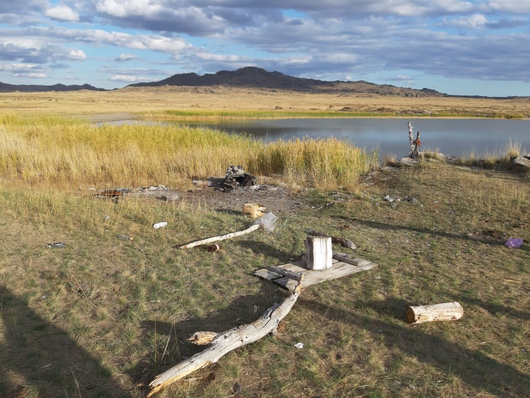 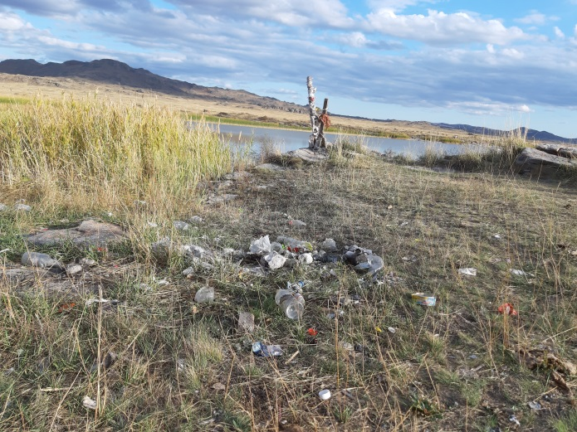

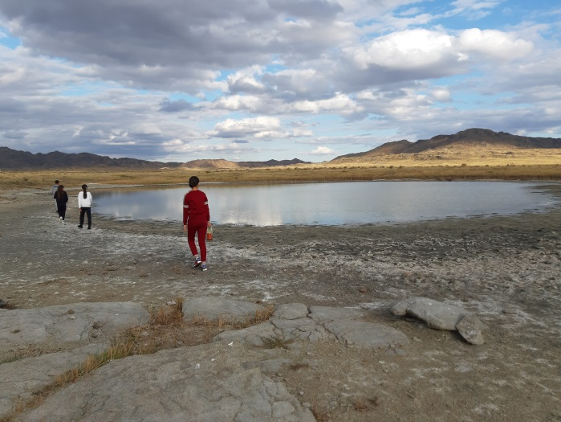 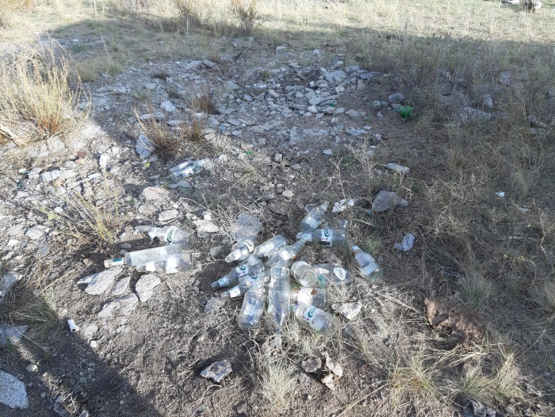

**Пайдаланылған әдебиеттер:**

1. Құлжабаева Г.Ә. «Өсімдіктер әлемі» оқу - әдістемелік кешені, Жидектер: Дидактикалық материал. - Алматы, 2011.Б – 16.
2. Садуақасұлы Қ. Кіндікті атамекенім.Б -85,89.
3. Сүлеймен М. «Дәрілік өсімдіктермен емдеу//Астана айнасы.03.04.2009
4. «Тарихқа толы Тарбағатай» альманағы. Б - 56 – 70.
5. www.kk.wikipedia.org
6. www.tarbie.org
7. www.massaget.kz
8. www.nur.kz